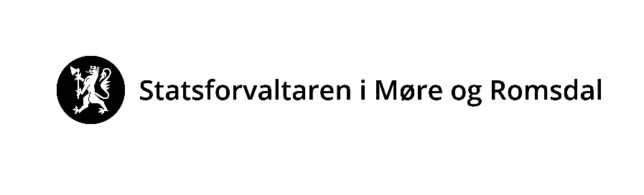 |  | Vår dato: |  |  |  | Vår ref:
 |  | 23.06.2022 |  |  |  | 2022/1593
 |  | Dykkar dato: |  |  |  | Dykkar ref:
 |  | [RefDato] |  |  |  | [Ref]
[Mottakernavn]  [Adresse]  [Postnr] [Poststed]  [Kontakt] |  |  | Saksbehandlar, innvalstelefon
 |  |  | Brit Kari Eidseflot Hauger, 71 25 84 69

Invitasjon til besøk av Matgledekorpset i Møre og Romsdal
Viser til vedlagde invitasjon der kommunane i Møre og Romsdal kan melde si interesse for besøk av Matgledekorpset.

Regjeringa sin «Leve Hele Livet reform» (Meld.St.15 – 2017-2018) har mat og måltid til eldre som eit av fem satsingsområde. Målet er å skape gode måltidsopplevingar og redusere underernæring. God mat er grunnleggande for god helse og livskvalitet gjennom heile livet.

Besøk av Matgledekorpset er eit tilbod til kommunar som ynskjer å ha mat og måltidsglede til eldre i fokus. Korpsmedlemane har brei kompetanse og gjev tips, råd og inspirasjon på ulike område. Matgledekorpset bidreg med innsikt om m.a. korleis gode smaksopplevingar hos eldre kan fremjast, kva som gjev gode matminne og korleis skape hyggelege måltidsopplevingar. Korpset vil inspirere tilsette ved kjøken, avdelingar og leiing til samarbeid og bruk av kvarandre sin kompetanse, slik at kvart måltid kan verte dagens høgdepunkt for bebuarane.

Sjuke- og aldersinstitusjonar som ynskjer besøk av Matgledekorpset kan melde si interesse ved å fylle inn søknad her: https://forms.office.com/r/QZwHiwp0E1. Søknadsfrist 10. august.

Basert på søknadane, vil 5 sjuke- og aldersinstitusjonar verte valgt ut til å få besøk av Matgledekorpset.

Med helsing  Frank Madsøy (e.f.)  direktør |  | Brit Kari Eidseflot Hauger  ass. direktør

Dokumentet er elektronisk godkjent

Vedlegg:
1 | Invitasjon til kommunane

Mottakere:
Sande kommune |  | Rådhuset | 6084 | LARSNES
Ulstein kommune |  | Pb. 143 | 6067 | ULSTEINVIK
Stranda kommune |  | Øyna 13 | 6200 | STRANDA
Sula kommune |  | Postboks 280 | 6039 | LANGEVÅG
Giske kommune |  | Rådhuset, Valderhaug 4 | 6050 | VALDERØY
Tingvoll kommune |  | Midtvågvegen 2 | 6630 | TINGVOLL
Kristiansund kommune |  | Postboks 178 | 6501 | KRISTIANSUND N
Volda kommune |  | Stormyra 2 | 6100 | VOLDA
Ålesund kommune |  | Postboks 1521 | 6025 | ÅLESUND
Rauma kommune |  | Vollan 8 A | 6300 | ÅNDALSNES
Fjord kommune |  | Olavsgata 10 | 6210 | VALLDAL
Hareid kommune |  | Rådhusplassen 5 | 6060 | HAREID
Vestnes kommune |  | Rådhuset | 6390 | VESTNES
Gjemnes kommune |  | Rådhuset, Nordmørsvegen 24 | 6631 | BATNFJORDSØRA
Sunndal kommune |  | Postboks 94 | 6601 | SUNNDALSØRA
Hustadvika kommune |  | Tingplassen 1 | 6440 | ELNESVÅGEN
Ørsta kommune |  | Dalevegen 6 | 6153 | ØRSTA
Herøy kommune |  | Postboks 274 | 6099 | FOSNAVÅG
Smøla kommune |  | Postboks 34 | 6571 | SMØLA
Vanylven kommune |  | Rådhuset | 6143 | FISKÅBYGD
Aure kommune |  | Postboks 33 | 6689 | AURE
Sykkylven kommune |  | Rådhuset, Kyrkjevegen 62 | 6230 | SYKKYLVEN
Averøy kommune |  | Postboks 152, Bruhagen | 6538 | AVERØY
Molde kommune |  | Rådhusplassen 1 | 6413 | MOLDE
Aukra kommune |  | Kommunehuset Nyjordvegen 12 | 6480 | AUKRA
Surnadal kommune |  | Bårdshaugvegen 1 | 6650 | SURNADAL

